附件
教室清潔競賽評分標準說明：
評分項目 | 5(分) | 1~4分(視情況斟酌給分) | 0(分)
佈告欄  周邊環境 | 整齊、乾淨 | 視情況斟酌給分 | 凌亂
佈告欄  周邊環境 | 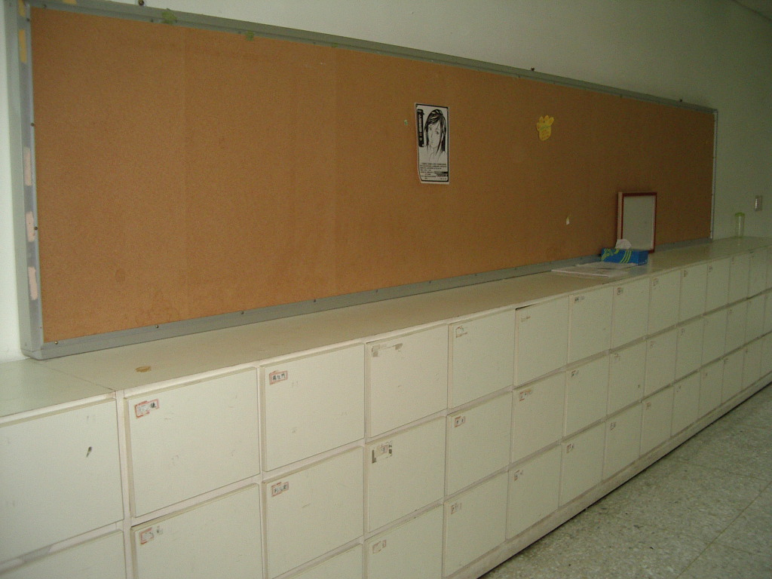 | 視情況斟酌給分 | 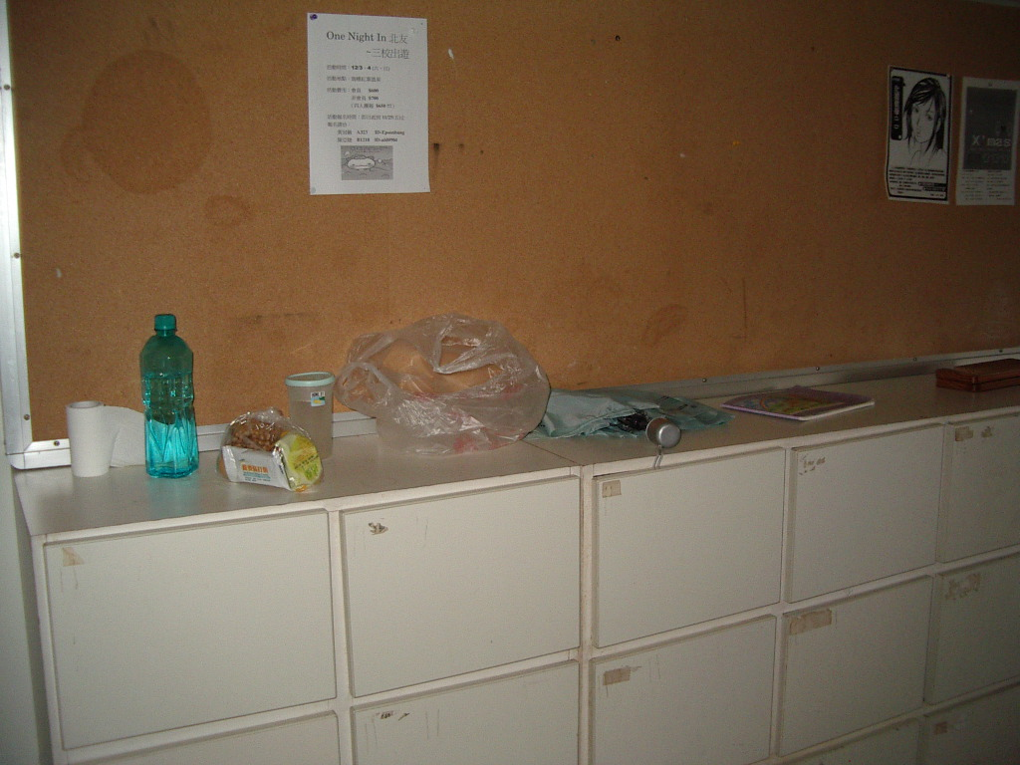
桌椅整潔 | 井然有序（5分） | 尚可（3分） | 凌亂（0分）
桌椅整潔 | 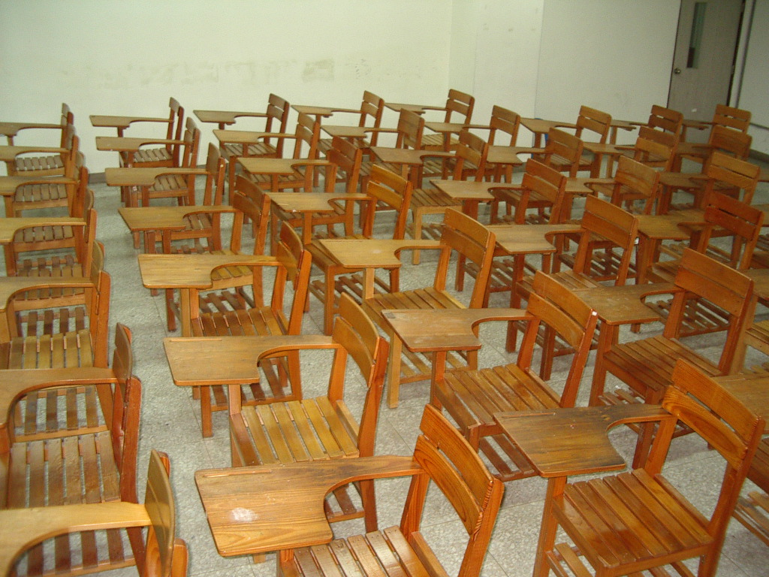 | 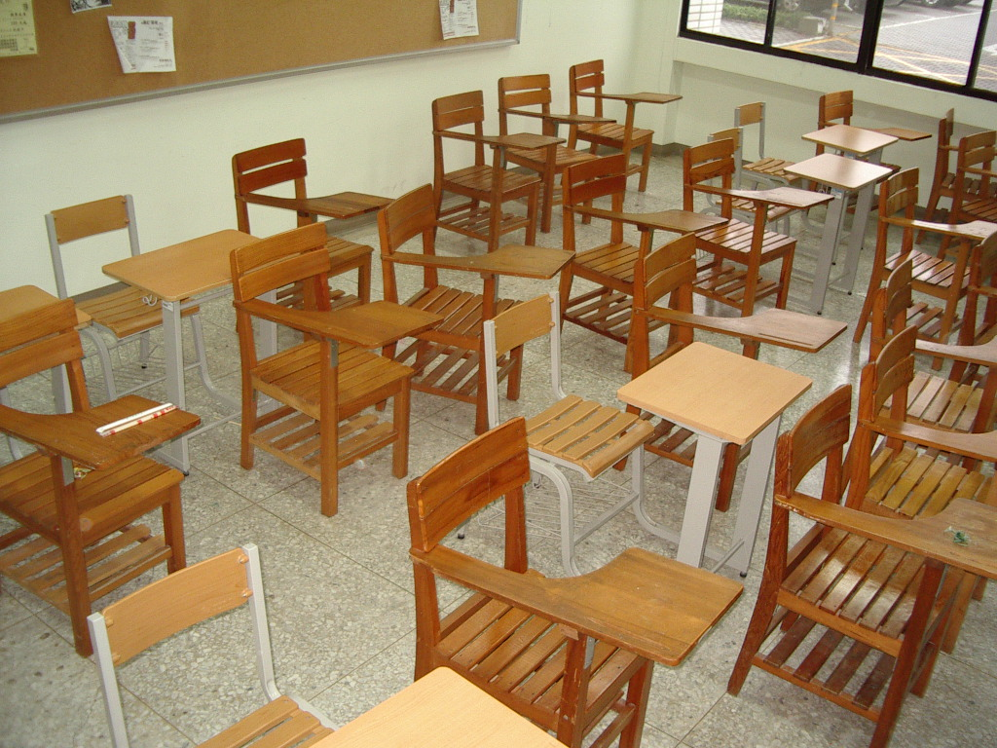 | 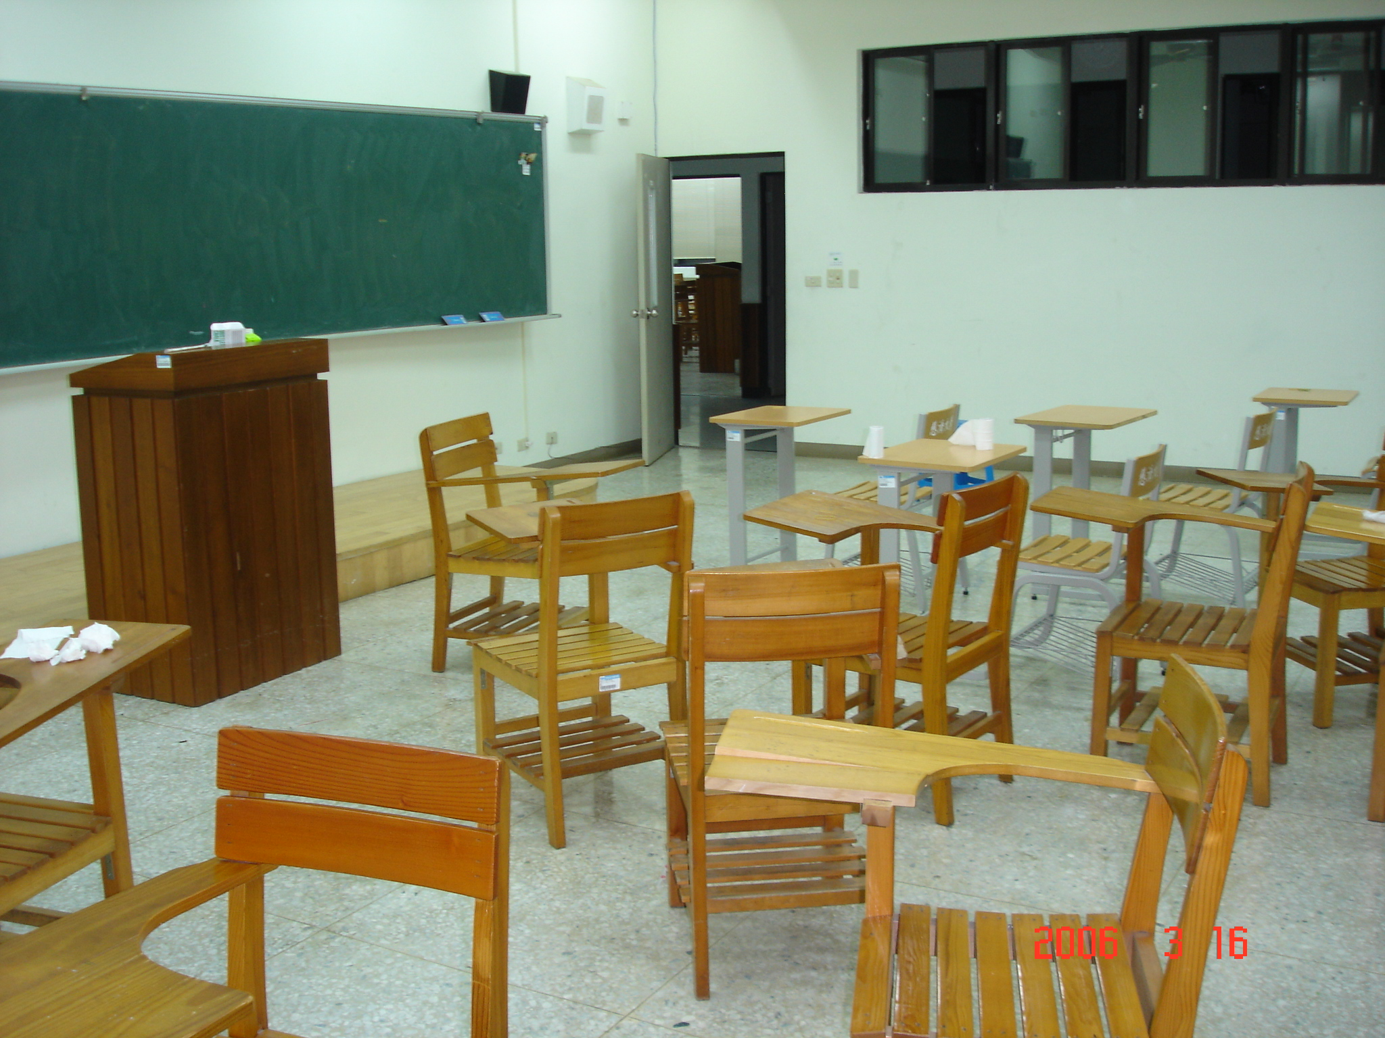
地面清潔 | 完全無垃圾（5分） | 視情況斟酌給分 | 有明顯垃圾（0分）
地面清潔 | 完全無垃圾（5分） | 視情況斟酌給分 | 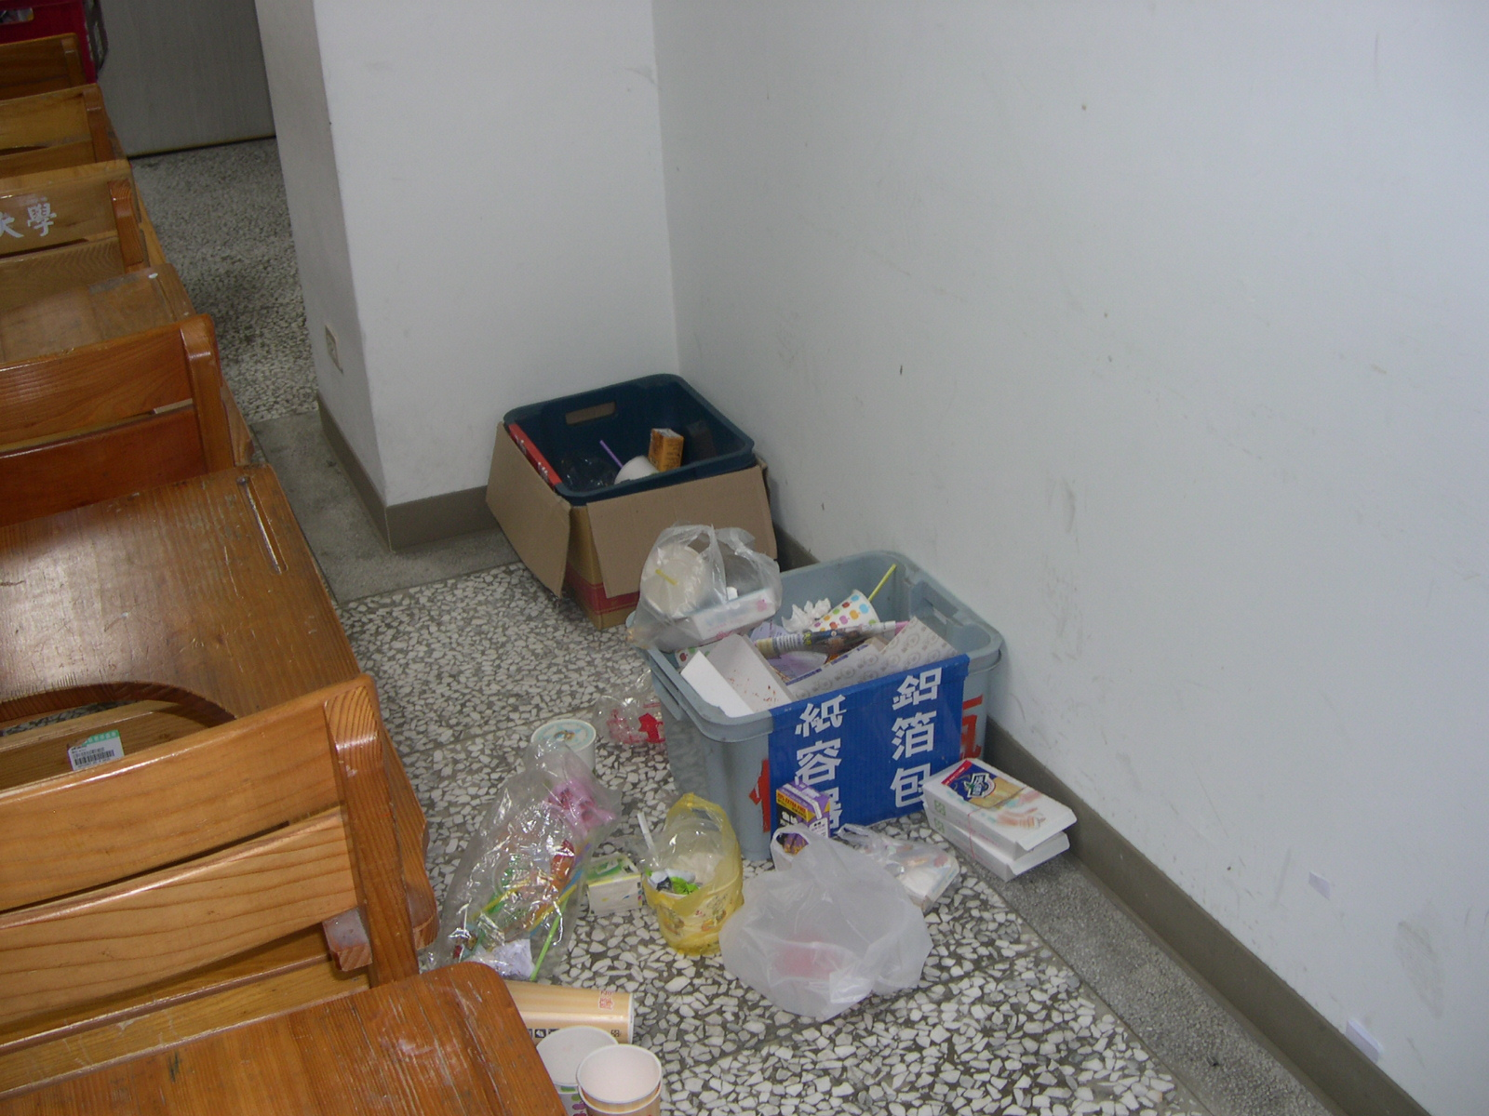
黑板  （含講台、  板溝清理） | 整體都很乾淨（5分） | 兩項只符合一項 | 兩項完全沒擦（0分）
節能  (教室無人使用時關閉電源) | (教室無人)全關（5分） |  | (教室無人)沒有全部關閉  （0分）
教室整體  環境 | 很舒適（5分） | 普通 | 髒亂（0分）
備註：
- 節能部份，若評分時教室仍有人使用，此項次不列入評分。
- 1~4分視情況斟酌給分。

